物联网平台容灾备份建设项目工作周报

2025/06/09-2025/06/13
- 本周工作内容
- 备Tdengine进行数据导出、同步、校验工作
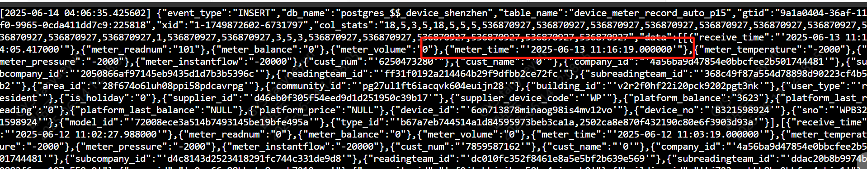
- 昆仑数据库增量数据同步到kafka截止到当前时间同步到2025-06-13
- 测试MongoDB副本集 -- CDC -- kunlun数据同步校验
a.全量数据
b.数据操作类型(insert,update,delete)
c.单表数据8百万行
通过昆仑自研数据对比工具验证MongoDB和kunlun数据一致
- 备集群上面测试:
tdengine -- KunlunCDC – kunlunbase(主集群) – kunlunRCR -- kunlunbase(备集群) – tdengine(测试备库)
迁移到备集群(RocksDB引擎),数据全部同步完毕 ,用时11天13小时,使用RocksDB引擎所占的空间为1219GB,通过昆仑自研数据对比工具验证,主备库tdegine数据一致
- 完成了部分数据InnoDB引擎平滑迁移到RocksDB引擎测试
- 下周工作安排
- 昆仑数据库集群从使用InnoDB引擎平滑迁移到RocksDB引擎部分数据,从而显著降低数据目录占用存储空间的目
- 西丽机房服务器(昆仑备集群相关测试)
1. 计划对MongoDB(客户测试环境) -- CDC -- kunlun数据数据测试
a.客户测试环境数据全量同步
b.客户测试环境数据增量同步
c. MongoDB分片集群全量数据同步
d. MongoDB分片集群增量数据同步
- 目前需要解决的问题
- 昆仑正式集群资源问题
1. 昆仑主集群和备集群规格和数量需要保持一致
- 昆仑备集群磁盘容量问题
1. 备集群数据库服务器磁盘容量2T偏小,需要扩容到4-8T
信息中心
2025年6月13日

